**Kenmerkende beroepssituatie**

**Portfolio**

|  |  |
| --- | --- |
| **Naam:** | Siem Evertse |
| **Studentnummer:** | 1150199 |
| **Klas:** | ICTM1 |
| **Groep:** | 2 |
| **Onderwijseenheid:** | ICT.P.KBSa.V19 en ICT.P.KBSb.V19 |

**Inhoud**

1. Analyseren 4

1.1. Zelfstandigheid 4

1.2. Gedrag 4

2. Ontwerpen 5

2.1. Zelfstandigheid 5

2.2. Gedrag 5

3. Realiseren 6

3.1. Zelfstandigheid 6

3.2. Gedrag 6

4. Professionele ontwikkeling 7

# Analyseren

## Zelfstandigheid

*Behandel hier de sleutelwoorden aanpak, initiatief en keuzes maken*

We hebben bij Analyse en Functioneel ontwerpen geleerd hoe we requirements kunnen maken. Zo hebben we de acceptatiecriteria, Functionele en niet-functionele requirements kunnen opstellen. We hebben een interview met een van de stakeholders gehad en dit hebben we als bron kunnen gebruiken.

## Gedrag

Ik ben vooral bezig geweest met het maken van de website ook heb veel gedaan aan de requirments, User stories en Stakeholder analyse,

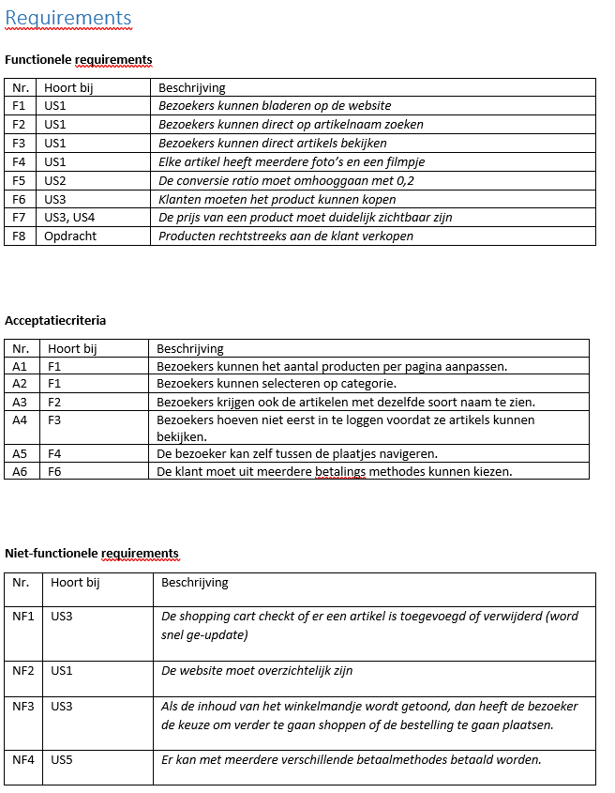

# Ontwerpen

## Zelfstandigheid

Voor het ontwerp heb ik de stakeholder analyse opgeleverd hierbij moest ik keuzes maken over hoe belangrijk de verschillende actoren waren en redens geven waarom dit zo was, ook hebben veel aandacht besteed aan de user stories om te kijken hoe dit moet en de conversie methoden om te kijken welke het hoogst opleverling voor de laagste kost was.

## Gedrag

Ik heb het volgende voor het Functinele ontwerp gemaakt:

De stakeholder analyse

# Realiseren

## Zelfstandigheid

Bij het begin van het project hadden we nog geen goede taakverdeling dus begon ik met het maken van een zoekfunctie.

Ik heb wat lastige taken aangenomen omdat ik al ervaring had met programmeren ook heb ik mijn best gedaan om mijn teamgenoten te helpen met hun eigen opdrachten ik dit dat ik goed heb gedaan. Zelf heb ik hier ook veel aan opgestoken. Heb ook geprodeet om veel vragen te stellen.

## Gedrag

De functies waar ik aan heb gewerkt zijn:

* Het zoeken naar producten
* De shopping cart

Dit zijn mijn belangijkste functies

.

# Professionele ontwikkeling

Ik heb bij deze opdrachten het belang van een goede taakverdling maken en het initief nemen bij het maken van een opdracht